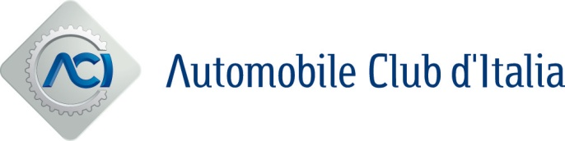

*Roma, 31 ottobre 2023*

**XXV Borsa Mediterranea del Turismo Archeologico**

*L’ACI e l’Automobile Club Salerno partner istituzionali alla XXV Borsa Mediterranea del Turismo Archeologico che si svolgerà a Paestum dal 2 al 5 novembre 2023.*

Nei due stand dell’Automobile Club Salerno, situati davanti al Museo di Paestum e all’interno della Fiera ex Tabacchificio, sarà possibile provare il nuovo simulatore di Guida virtuale Ready2Go con visore in realtà aumentata e il ‘tappeto della sicurezza stradale’, un percorso che, con l’ausilio di speciali occhiali, ripropone le condizioni di guida in stato di ebbrezza o dopo aver assunto sostanze stupefacenti.

Il fitto programma dell’Automobile Club prevede, poi, per giovedì 2 e venerdì 3 novembre, a partire dalle ore 9:30 presso la Basilica Paleocristiana del Museo di Paestum, la proiezione di un video sulla sicurezza stradale a beneficio dei ragazzi delle Scuole e l’intervento di **Vincenzo Demasi**, (**presidente ACI Salerno**) e di **Giovanni Caturano** (**direttore ACI Salerno**) sulle principali tematiche legate alla guida in sicurezza.

Giovedì 2 novembre a partire dalle ore 15:00 nella Sala Nettuno, **Gerardo Capozza, Segretario Generale dell’Automobile Club d’Italia,** parteciperà al convegno: “Opportunità dei fondi europei per valorizzare il patrimonio culturale, migliorare l’attrattività delle destinazioni turistiche, rafforzare la competitività delle imprese” promosso dall’Ufficio Italia del Parlamento Europeo e l’Associazione Civita che prevede un confronto tra le Regioni del Centro Sud e i vertici delle organizzazioni datoriali del turismo, di Trenitalia e di Automobile Club d’Italia. Seguiranno le conferenze su “Archeologia in Campania settentrionale, tra proposte culturali e itinerari turistici attrezzati: quali prospettive?” e “I siti archeologici Unesco in Campania” a cura dell’Assessorato alla Semplificazione Amministrativa e al Turismo e della Direzione Generale per le Politiche Culturali e il Turismo della Regione Campania.

“Bene, quest’anno, il turismo nel nostro Paese - ha dichiarato Vincenzo Demasi, presidente dell’Automobile Club Salerno - lo affermano le recenti statistiche del settore che, dopo alcuni anni non facili, complice l’arrivo della pandemia in primis, rilevano come questo comparto stia vedendo, finalmente, una buona crescita nei numeri e nel fatturato. E questo, grazie specialmente ai turisti che vengono dall’estero, attratti sempre più dalle bellezze del Belpaese ad iniziare dai siti archeologici e le città d’arte, per arrivare ai servizi dei nostri litorali e la variegata offerta gastronomica”.

“Se da una parte il mezzo preferito per spostarsi rimane l’automobile, consente una libertà di movimento e la possibilità di trasportare un gran numero di bagagli, dall’altra è importante conoscere e, soprattutto, rispettare le regole del Codice della Strada per la propria e l’altrui incolumità - ha proseguito Demasi. Ed è proprio nelle aule scolastiche che il nostro Automobile Club insegna ai futuri automobilisti cosa significa guidare in sicurezza, affrontando tematiche importanti che poi saranno anche riportate in famiglia”.

“Il turismo archeologico è una risorsa esclusiva per il nostro Paese - ha concluso il presidente dell’Automobile Club Salerno - promuoviamolo al meglio e facciamo in modo che, tornando a casa in piena sicurezza, sia possibile raccontare le proprie emozioni: il passaparola e le fotografie, infatti, ancora oggi, rappresentano la migliore pubblicità per le nostre bellezze uniche al mondo”.